|  |
| --- |
| ภาคผนวก |

|  |
| --- |
| ภาคผนวก ก  คู่มือการใช้งาน |

**คู่มือการใช้งาน**

**1. การเข้าใช้งานเว็บไซต์**

การเข้าใช้งานผู้ใช้งานสามารถเข้าใช้งานได้ ดังนี้ จากหน้าเว็บไซต์หลัก <https://market.viicheck.com/>

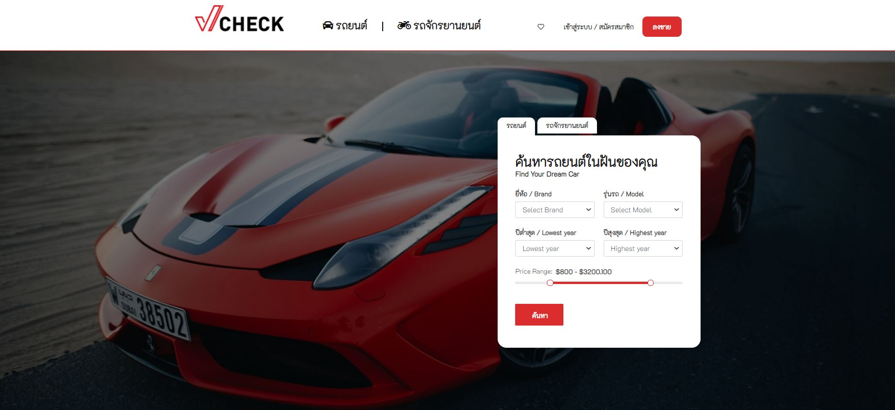

รูปที่ 1 แสดงหน้าจอเว็บไซต์หลัก

**2. เข้าสู่ระบบสมาชิก และสมัครสมาชิก**

การเข้าสู่ระบบ ให้ผู้ใช้งานคลิกปุ่ม

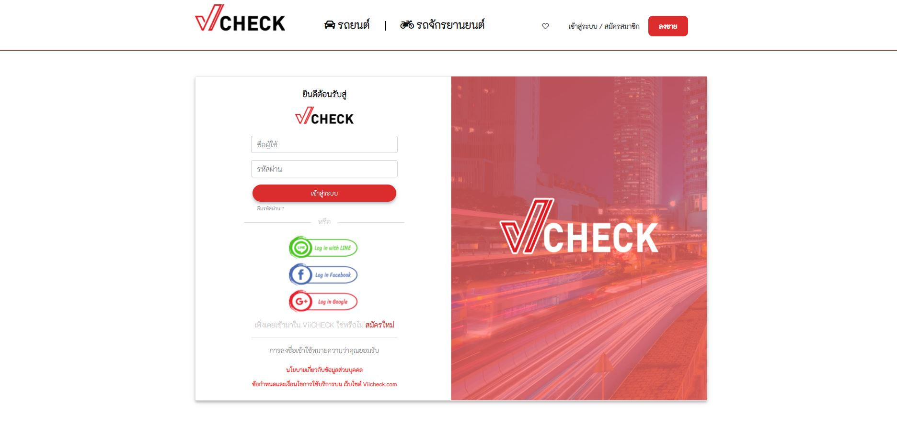

รูปที่ 2 แสดงหน้าจอการเข้าสู่ระบบ

หลังจากนั้นให้ผู้ใช้งานระบุเลขทะเบียนสมาชิก และรหัสผ่าน เพื่อ Login เข้าสู่ระบบ ดังนี้

- กรอก “ชื่อผู้ใช้” ของผู้ใช้งาน

- กรอก “รหัสผ่าน” ของผู้ใช้งาน

- และ กดปุ่มเข้าสู่ระบบ เพื่อเข้าใช้งาน

สมัครสมาชิก ในการลงทะเบียนผู้ใช้งานสามารถทำได้ดังนี้

กดปุ่ม ที่หน้าจอเข้าสู่ระบบ

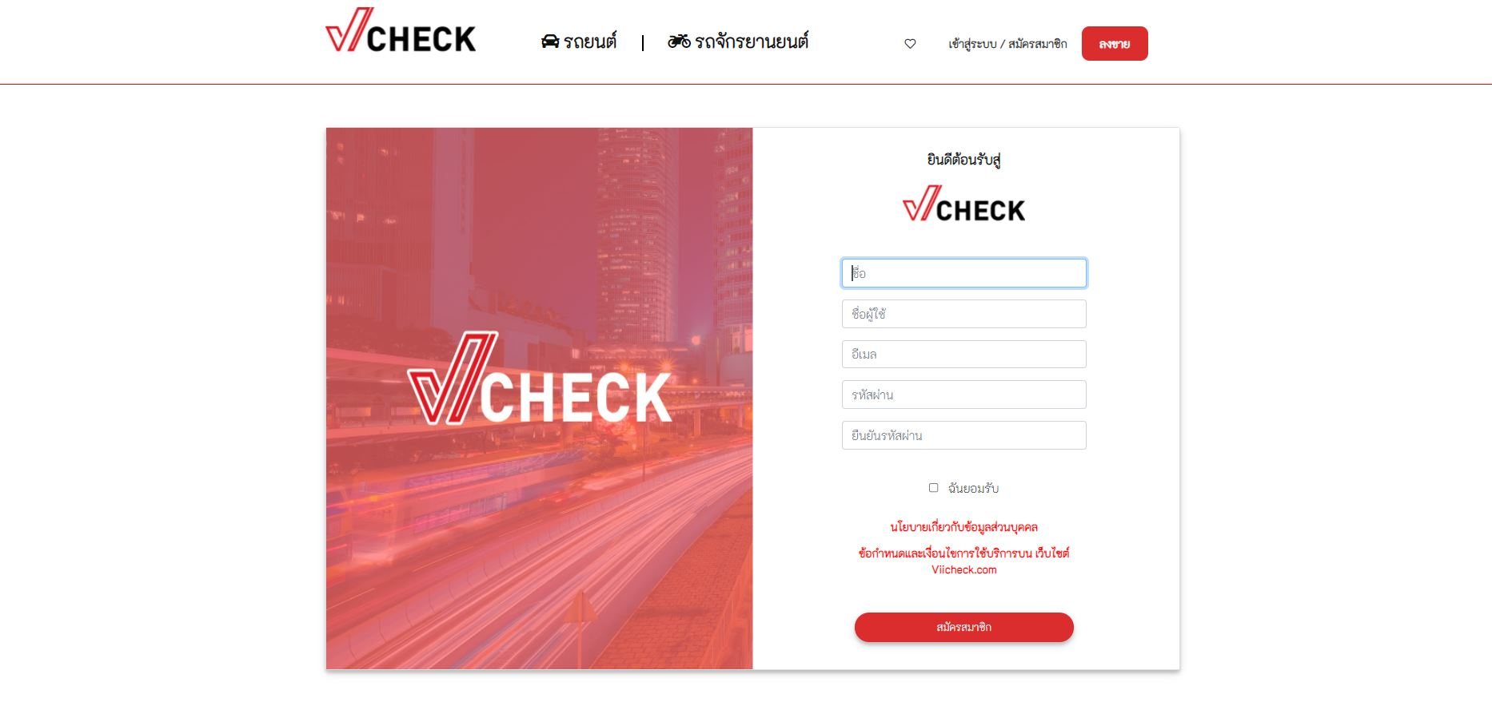

รูปที่ 3 แสดงหน้าจอการสมัครสมาชิก

หลังจากนั้นให้กรอกข้อมูลเมื่อกรอก

- กรอก “ชื่อ” ของผู้ใช้งาน

- กรอก “ชื่อผู้ใช้” ของผู้ใช้งาน

- กรอก “อีเมล” ของผู้ใช้งาน

- กรอก “รหัสผ่าน” ของผู้ใช้งาน

- กรอก “ยืนยันรหัสผ่าน” ของผู้ใช้งาน เพื่อยืนยันรหัสผ่าน



- ติ๊ก “ฉันยอมรับ” และ กดปุ่ม เพื่อเข้าใช้งาน

หรือการสมัครสมาชิกด้วย โซเชียลมิเดียได้โดยการ กดที่ปุ่ม ที่ต้องการให้เชื่อมต่อกับโซเชียลมิเดีย

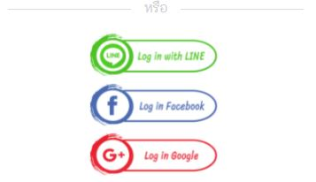

รูปที่ 4 แสดงหน้าจอการสมัครสมาชิกด้วยโซเชียลมิเดีย

**3. การค้นหารถยนต์และรถจักรยานยนต์**

การค้นหารถยนต์

การค้นหารถยนต์ ให้ผู้ใช้คลิ๊กปุ่ม รถยนต์ เพื่อเข้าสู่หน้าแสดงผลรถยนต์

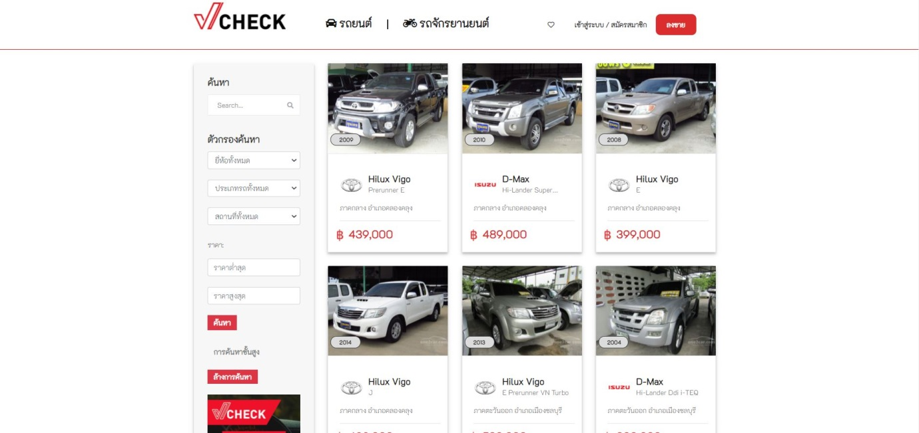

รูปที่ 5 แสดงหน้าจอรถยนต์

โดยการค้นหารถยนต์จะมี 2 อย่างคือการค้นหาด้วยการพิมพ์และการค้นหาแบบละเอียด

การค้นหาด้วยการพิมพ์

การค้นหาด้วยการพิมพ์ ผู้ใช้สมารถทำได้โดยการ กรอกข้อมูลที่ต้องการลงในช่อง ค้นหา



รูปที่ 6 แสดงหน้าช่องการค้นหาแบบพิมพ์

การค้นหาแบบละเอียด

การค้นหาแบบละเอียดผู้ใช้สามารถทำได้โดยการ เลือกตัวเลือกต่าง ๆ เพื่อให้ระบบคัดกรองนำผล ที่เราเลือกมาแสดง

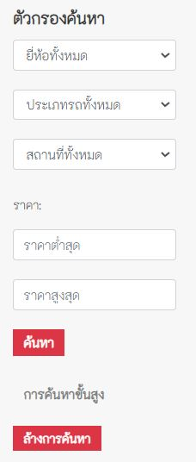

รูปที่ 7 แสดงหน้าช่องการค้นหาแบบละเอียด

การค้นหารถจักรยานยนต์

การค้นหาด้วยการพิมพ์

การค้นหาด้วยการพิมพ์ ผู้ใช้สมารถทำได้โดยการ กรอกข้อมูลที่ต้องการลงในช่อง ค้นหา



รูปที่ 8 แสดงหน้าช่องการค้นหาแบบพิมพ์

การค้นหาแบบละเอียด

การค้นหาแบบละเอียดผู้ใช้สามารถทำได้โดยการ เลือกตัวเลือกต่างๆเพื่อ ให้ระบบคัดกรอง นำผลที่เราเลือกมาแสดง

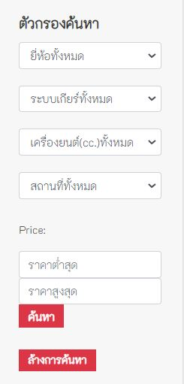

รูปที่ 9 แสดงหน้าช่องการค้นหาแบบละเอียด

**4 การขายรถยนต์ และรถจักรยานยนต์**

การขายรถยนต์และรถจักรยานยนต์ สามารถทำได้โดยการ คลิ๊กปุ่ม

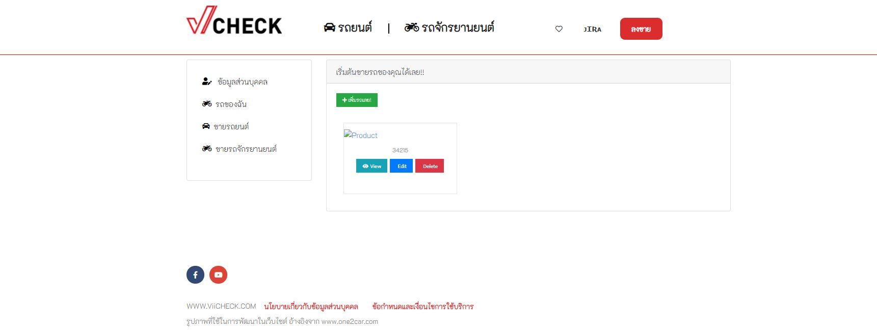

รูปที่ แสดงหน้าขายรถยนต์



กดที่ปุ่ม เพื่อเพิ่มรถยนต์ที่ขาย

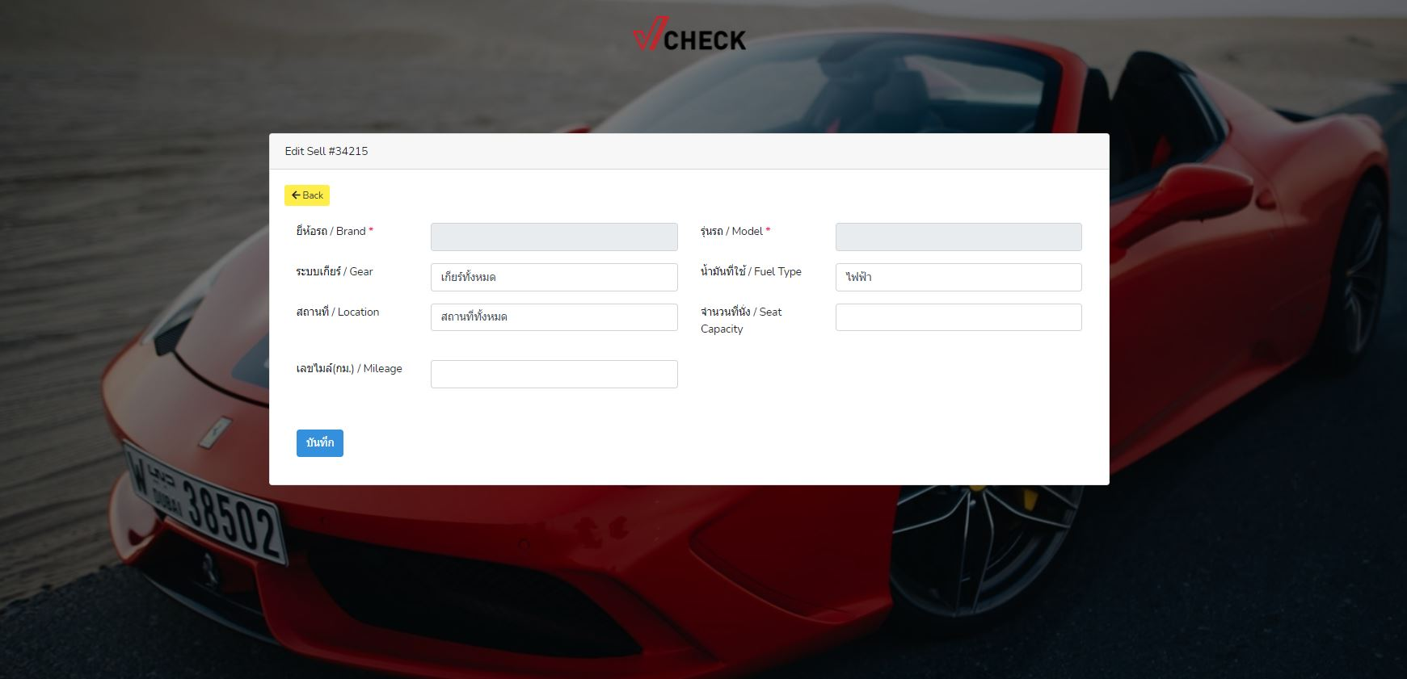

รูปที่ 10 แสดงหน้ากรอกข้อมูลเพื่อขายรถยนต์

หลังจากนั้นให้กรอกข้อมูล

- กรอก “ยี่ห้อ” ของรถยนต์ - กรอก “รุ่นรถ” ของรถยนต์

- กรอก “ระบบเกียร์” ของรถยนต์ - กรอก “น้ำมันที่ใช้” ของรถยนต์

- กรอก “สถานที่” ของรถยนต์ - กรอก “จำนวนที่นั่ง” ของรถยนต์

- กรอก “เลขไมค์” ของรถยนต์ - และกดบันทึก



กดที่ปุ่ม เพื่อเข้าหน้าขายรถจักรยานยนต์ และกดปุ่ม เพื่อเพิ่มรถจักยานยนต์ที่ขาย

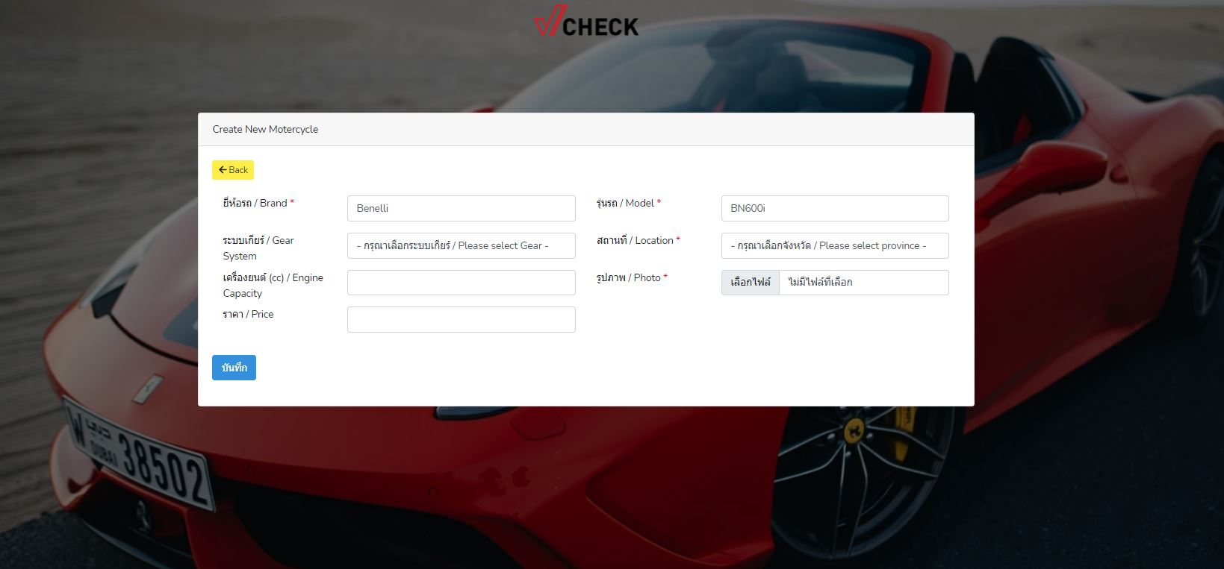

รูปที่ 11 แสดงหน้ากรอกข้อมูลเพื่อขายรถจักรยานยนต์

หลังจากนั้นให้กรอกข้อมูล

- กรอก “ยี่ห้อ” ของรถยนต์ - กรอก “รุ่นรถ” ของรถยนต์

- กรอก “ระบบเกียร์” ของรถยนต์ - กรอก “สถานที่” ของรถยนต์

- กรอก “เครื่องยนต์” ของรถยนต์ - กรอก “รูปภาพ” ของรถยนต์

- กรอก “ราคา” ของรถยนต์ - และกดบันทึก

**5 การลงทะเบียนรถยนต์ และรถจักรยานยนต์ส่วนตัว**

กดปุ่ม เพื่อเข้าสู่หน้าลงทะเบียนรถ หลังจากนั้นให้กดปุ่มเพื่อเพิ่มข้อมูลรถ

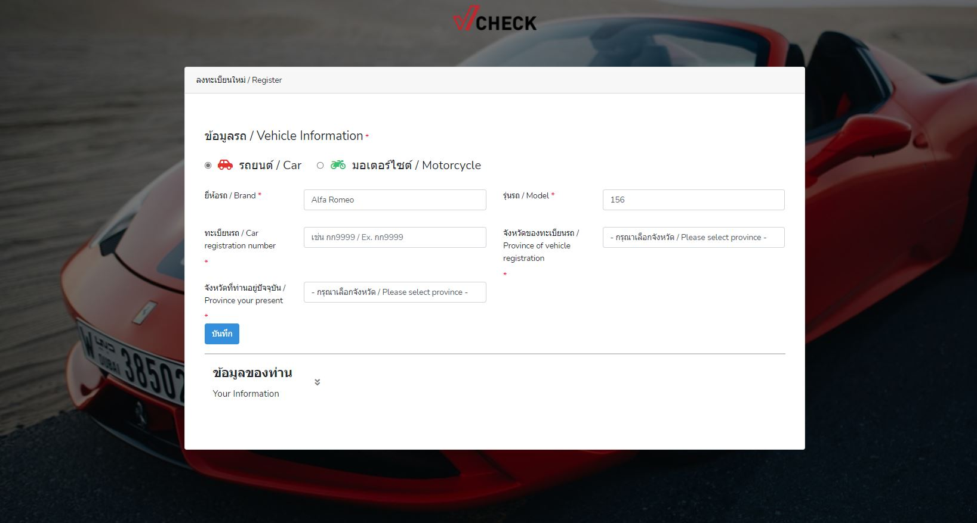

รูปที่ 12 แสดงหน้าการกรอกข้อมูลรถยนต์และรถจักรยานยนต์เพื่อลงทะเบียน

ก่อนอื่นต้องเลือกว่ารถเป็นประเภทไหน

ประเภท รถยนต์ ให้กรอกข้อมูล

- กรอก “ยี่ห้อ” ของรถยนต์ - กรอก “รุ่นรถ” ของรถยนต์

- กรอก “ทะเบียนรถ” ของรถยนต์ - กรอก “จังหวัดของทะเบียนรถ” ของรถยนต์

- กรอก “จังหวัดที่ท่านอยู่ปัจจุบัน” - และกดบันทึก

ประเภท รถจักรยานยนต์ ให้กรอกข้อมูล

- กรอก “ยี่ห้อ” ของรถจักรยานยนต์ - กรอก “รุ่นรถ” ของรถจักรยานยนต์

- กรอก “ทะเบียนรถ” ของรถจักรยานยนต์ - กรอก “จังหวัดของทะเบียนรถ” ของ

รถจักรยานยนต์

- กรอก “จังหวัดที่ท่านอยู่ปัจจุบัน” ของรถยนต์ - และกดบันทึก

เมื่อกดบันทึกแล้ว ข้อมูลรถยนต์ และรถจักรยานยนต์จะมาแสดงในหน้า รถของฉัน

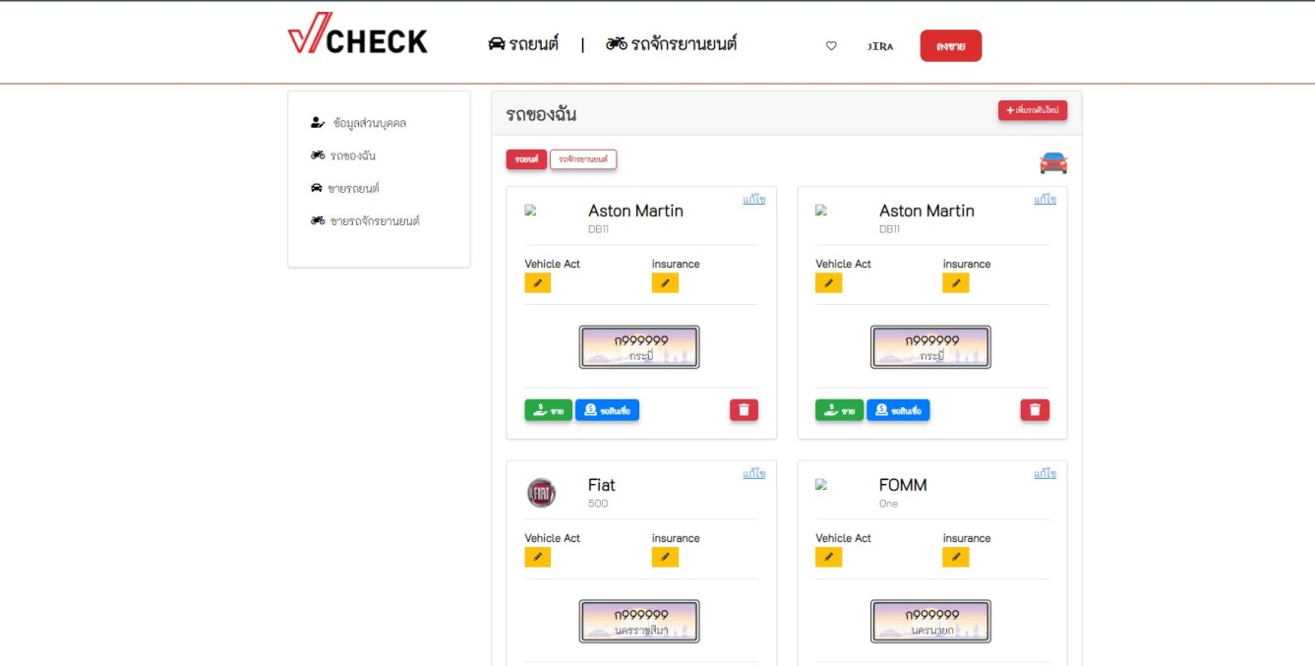

รูปที่ 13 แสดงหน้ารถยนต์และรถจักรยานยนต์ ที่ลงทะเบียนไว้

**6 เพิ่มสิ่งที่อยากได้**

สามารถเพิ่มสิ่งที่อยากได้นั้นให้ผู้ใช้กดเข้าไปดูรายละเอียดรถที่ต้องการ แล้วกดปุ่ม

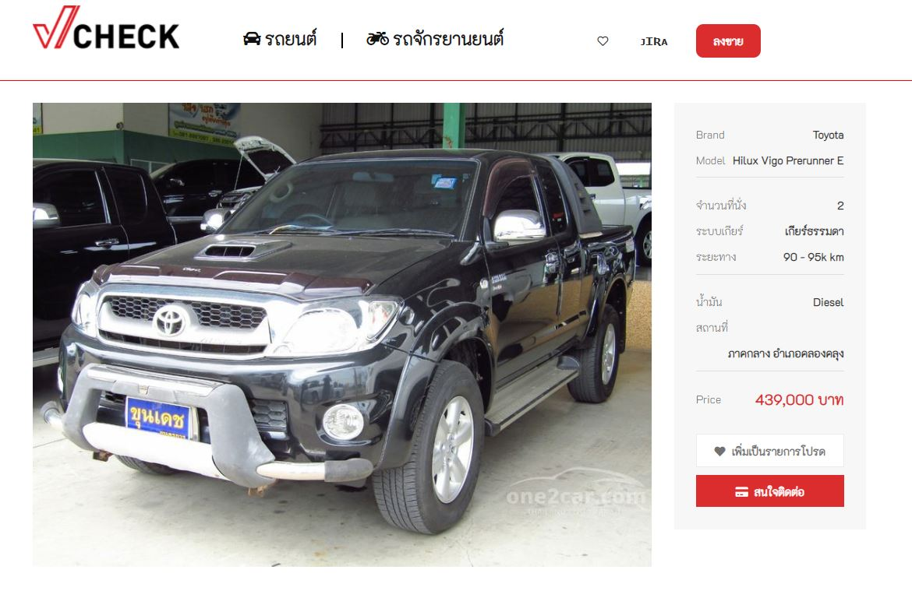

รูปที่ 14 แสดงหน้ารายละเอียดรถยนต์

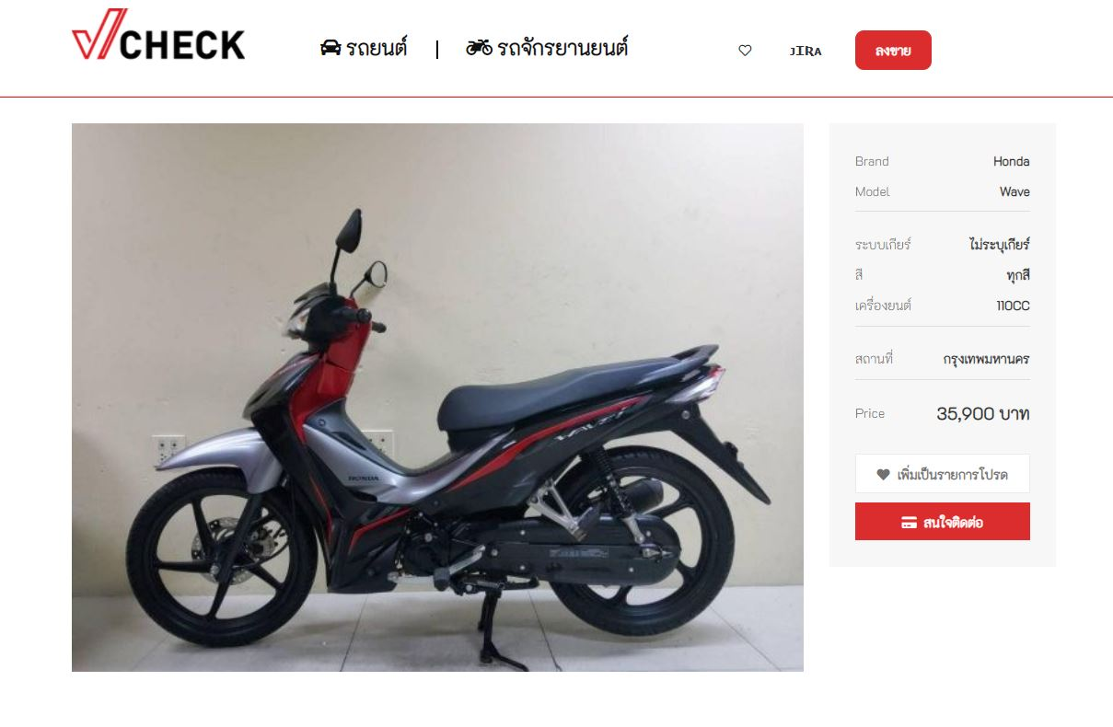

รูปที่ 15 แสดงหน้ารายละเอียดรถจักรยานยนต์



หลังจากนั้นรถที่ ผู้ใช้อยากได้จะเข้ามาอยู่ในหน้าสิ่งที่อยากได้โดยสามารถกดปุ่ม เพื่อดูข้อมูลได้

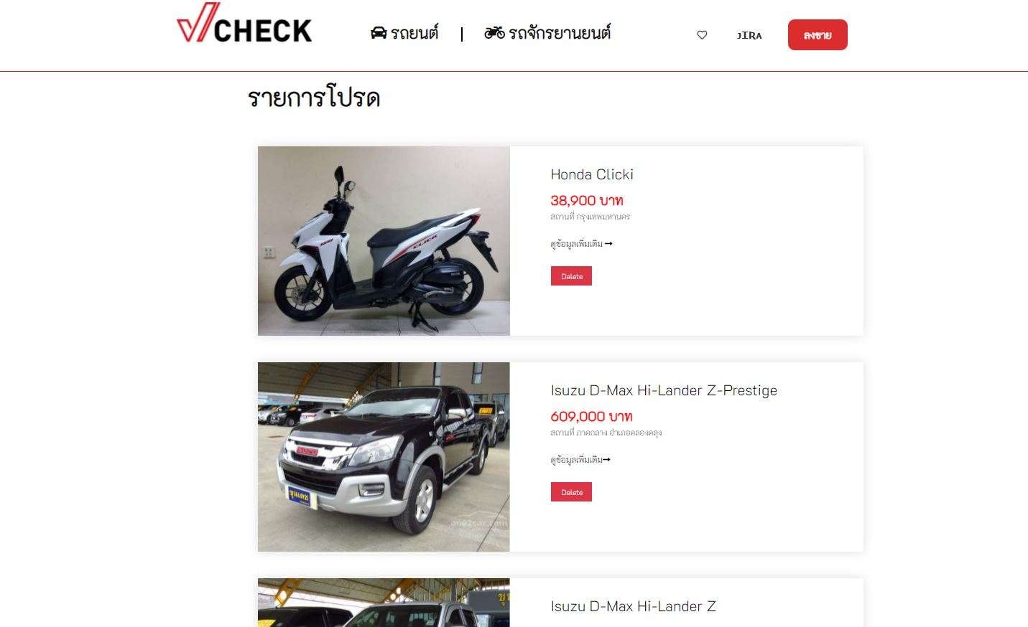

รูปที่ 16 แสดงหน้ารถยนต์และรถจักรยานยนต์ ที่อยากได้

|  |
| --- |
| ภาคผนวก ข  เอกสารที่เกี่ยวข้อง |

**แบบสอบถาม**

**ประเมินความพึงพอใจของผู้ส่งบทความ**

คำชี้แจง โปรดทำเครื่องหมาย 🗸 ที่ตรงกับระดับความพึงพอใจของท่านมากที่สุด โดยแบบสอบถาม

มี ส่วน ได้แก่

ส่วนที่ 1 ข้อมูลทั่วไปของผู้ตอบแบบสอบถาม

ส่วนที่ 2 ความพึงพอใจต่อการสมัครสมาชิก ล็อกอินเข้าใช้ระบบและออกจากระบบ

ส่วนที่ 3 ความพึงพอใจด้านการออกแบบและการจัดรูปแบบเว็บไซต์

ส่วนที่ 4 ความพึงพอใจต่อระบบการค้นหารถยนต์และรถจักรยานยนต์

ส่วนที่ 5 ความพึงพอใจต่อระบบการขายรถยนต์และรถจักรยานยนต์

ส่วนที่ 6 ความพึงพอใจต่อการใช้งานระบบในภาพรวม

โดยข้อคำถามเป็นแบบมาตรส่วนประเมินค่า (Rating scale) ที่มีระดับคะแนนจำนวน 5 ระดับ ตั้งแต่ 1 ถึง 5 ดังนี้

คะแนน ความหมาย

5 ระดับความพึงพอใจมากที่สุด

4 ระดับความพึงพอใจมาก

3 ระดับความพึงพอใจปานกลาง

2 ระดับความพึงพอใจน้อย

1 ระดับความพึงพอใจน้อยที่สุด

**ส่วนที่ 1 ข้อมูลทั่วไปของผู้ตอบแบบสอบถาม**

คำชี้แจง โปรดกาเครื่องหมาย 🗸 ลงในช่อง ❒ ซึ่งตรงกับความเป็นจริงของท่าน

1. เพศ

**❒** 1. ชาย **❒** 2. หญิง

2. อายุ

**❒** 1. 18-22 ปี **❒** 2. 23-27 ปี

**❒** 3. 28-32 ปี **❒** 4. 33 ปีขึ้นไป

3. ระดับการศึกษา

**❒** 1. ต่ำกว่าปริญญาตรี **❒** 2. ปริญญาตรี

**❒** 3. ปริญญาโท  **❒** 4. สูงกว่าปริญญาโท

**ส่วนที่ 2 ความพึงพอใจต่อการสมัครสมาชิก ล็อกอินเข้าใช้ระบบและออกจากระบบ**

คำชี้แจง โปรดอ่านข้อความแต่ละข้อ แล้วใส่เครื่องหมาย 🗸 เพื่อเลือกระดับความพึงพอใจที่ตรง

กับท่านมากที่สุดต่อการสมัครสมาชิก ล็อกอินเข้าใช้ระบบและออกจากระบบ (เพียงคำตอบเดียว)

|  |  |  |  |  |  |
| --- | --- | --- | --- | --- | --- |
| **การสมัครสมาชิก ล็อกอินเข้าใช้ระบบและออกจากระบบ** | **ระดับความคิดเห็น** | | | | |
| **5** | **4** | **3** | **2** | **1** |
| 4. ความสะดวกในการสมัครสมาชิก |  |  |  |  |  |
| 5. ความสะดวกในการล็อกอินเข้าใช้ระบบ |  |  |  |  |  |
| 6. ข้อความแจ้งเตือนเมื่อมีข้อผิดพลาดในการล็อกอินเข้าใช้ระบบที่อ่านแล้วเข้าใจได้ง่าย |  |  |  |  |  |
| 7. ความสะดวกในการล็อกเอาท์ออกจากระบบ |  |  |  |  |  |

**ส่วนที่ 3 ความพึงพอใจต่อด้านการออกแบบและการจัดรูปแบบเว็บไซต์**

คำชี้แจง โปรดอ่านข้อความแต่ละข้อ แล้วใส่เครื่องหมาย 🗸 เพื่อเลือกระดับความพึงพอใจที่ตรง

กับท่านมากที่สุดต่อด้านการออกแบบและการจัดรูปแบบเว็บไซต์ (เพียงคำตอบเดียว)

|  |  |  |  |  |  |
| --- | --- | --- | --- | --- | --- |
| **ด้านการออกแบบและการจัดรูปแบบเว็บไซต์** | **ระดับความคิดเห็น** | | | | |
| **5** | **4** | **3** | **2** | **1** |
| 8. การจัดรูปแบบในเว็บไซต์ง่ายต่อการอ่านและการใช้งาน |  |  |  |  |  |
| 9. หน้าเว็บไซต์มีความสวยงาม มีความทันสมัย น่าสนใจ |  |  |  |  |  |
| 10. สีสันในการออกแบบเว็บไซต์มีความเหมาะสม |  |  |  |  |  |
| 11. สีพื้นหลังกับสีตัวอักษรมีความเหมาะสมต่อ การอ่าน |  |  |  |  |  |
| **ด้านการออกแบบและการจัดรูปแบบเว็บไซต์ (ต่อ)** | **ระดับความคิดเห็น** | | | | |
| **5** | **4** | **3** | **2** | **1** |
| 12. ขนาดตัวอักษร และรูปแบบตัวอักษร มีความสวยงามและอ่านได้ง่าย |  |  |  |  |  |
| 13. มีความเร็วในการแสดงภาพ ตัวอักษร และข้อมูลต่างๆ |  |  |  |  |  |
| 14. ความถูกต้องในการเชื่อมโยงภายในเว็บไซต์ |  |  |  |  |  |
| 15. ข้อความในเว็บไซต์ถูกต้องตามหลักภาษา และไวยากรณ์ |  |  |  |  |  |

**ส่วนที่ 4 ความพึงพอใจต่อระบบการค้นหารถยนต์และรถจักรยานยนต์**

คำชี้แจง โปรดอ่านข้อความแต่ละข้อ แล้วใส่เครื่องหมาย 🗸 เพื่อเลือกระดับความพึงพอใจที่ตรง

กับท่านมากที่สุดต่อระบบการค้นหารถยนต์และรถจักรยานยนต์ (เพียงคำตอบเดียว)

|  |  |  |  |  |  |
| --- | --- | --- | --- | --- | --- |
| **ระบบการค้นหารถยนต์และรถจักรยานยนต์** | **ระดับความคิดเห็น** | | | | |
| **5** | **4** | **3** | **2** | **1** |
| 16. หัวข้อสำหรับการกรอกรายละเอียดข้อมูลบทความถูกต้องครบถ้วนสมบูรณ์ |  |  |  |  |  |
| 17. ระบบสามารถโต้ตอบกับผู้ใช้งานได้ เช่น การแจ้งเตือนต่างๆ หากใส่ข้อมูลไม่ถูกต้อง |  |  |  |  |  |
| 18. หน้าแสดงรายละเอียดบทความถูกต้องครบถ้วนเหมาะสม |  |  |  |  |  |

**ส่วนที่ 5 ความพึงพอใจต่อระบบการขายรถยนต์และรถจักรยานยนต์**

คำชี้แจง โปรดอ่านข้อความแต่ละข้อ แล้วใส่เครื่องหมาย 🗸 เพื่อเลือกระดับความพึงพอใจที่ตรง

กับท่านมากที่สุดต่อระบบการค้นหารถยนต์และรถจักรยานยนต์ (เพียงคำตอบเดียว)

|  |  |  |  |  |  |
| --- | --- | --- | --- | --- | --- |
| **ระบบการค้นหารถยนต์และรถจักรยานยนต์** | **ระดับความคิดเห็น** | | | | |
| **5** | **4** | **3** | **2** | **1** |
| 19. หัวข้อสำหรับการกรอกรายละเอียดการขายถูกต้องครบถ้วนสมบูรณ์ |  |  |  |  |  |
| 20. ระบบสามารถโต้ตอบกับผู้ใช้งานได้ เช่น การแจ้งเตือนต่างๆ หากใส่ข้อมูลไม่ถูกต้อง |  |  |  |  |  |
| 21. หน้าแสดงรายละเอียดบทความถูกต้องครบถ้วนเหมาะสม |  |  |  |  |  |

**ส่วนที่ 6 ความพึงพอใจต่อการใช้งานระบบการจัดการรถยนต์และรถจักรยานยนต์**

คำชี้แจง โปรดอ่านข้อความแต่ละข้อ แล้วใส่เครื่องหมาย 🗸 เพื่อเลือกระดับความพึงพอใจที่ตรง

กับท่านมากที่สุดต่อการใช้งานระบบการจัดการรถยนต์และรถจักรยานยนต์ (เพียงคำตอบ

เดียว)

|  |  |  |  |  |  |
| --- | --- | --- | --- | --- | --- |
| **ระบบการจัดการรถยนต์และรถจักรยานยนต์** | **ระดับความคิดเห็น** | | | | |
| **5** | **4** | **3** | **2** | **1** |
| 22. หน้าแสดงรายละเอียดรถยนต์และรถจักรยานยนต์ถูกต้องครบถ้วนเหมาะสม |  |  |  |  |  |
| 23. ข้อมูลรถยนต์และรถจักรยานยนต์ถูกต้องครบถ้วนสมบูรณ์ตามที่ลงทะเบียนไว้ |  |  |  |  |  |
| 24. ระบบสามารถโต้ตอบกับผู้ใช้งานได้ เช่น การแจ้งเตือนต่างๆ หากใส่ข้อมูลไม่ถูกต้อง |  |  |  |  |  |

**ส่วนที่ 7 ความพึงพอใจต่อการใช้งานระบบสิ่งที่อยากได้**

คำชี้แจง โปรดอ่านข้อความแต่ละข้อ แล้วใส่เครื่องหมาย 🗸 เพื่อเลือกระดับความพึงพอใจที่ตรง

กับท่านมากที่สุดต่อการใช้งานระบบสิ่งที่อยากได้ (เพียงคำตอบเดียว)

|  |  |  |  |  |  |
| --- | --- | --- | --- | --- | --- |
| **ระบบสิ่งที่อยากได้** | **ระดับความคิดเห็น** | | | | |
| **5** | **4** | **3** | **2** | **1** |
| หน้าแสดงรายละเอียดระบบสิ่งที่อยากได้ถูกต้องครบถ้วนเหมาะสม |  |  |  |  |  |
| ข้อมูลรถยนต์และรถจักรยานยนต์ที่อยากได้ถูกต้องครบถ้วนสมบูรณ์ตามที่เลือกไว้ |  |  |  |  |  |
| ระบบสามารถโต้ตอบกับผู้ใช้งานได้ เช่น การแจ้งเตือนต่างๆ หากใส่ข้อมูลไม่ถูกต้อง |  |  |  |  |  |

**ส่วนที่ 8 ความพึงพอใจต่อการใช้งานระบบในภาพรวม**

คำชี้แจง โปรดอ่านข้อความแต่ละข้อ แล้วใส่เครื่องหมาย 🗸 เพื่อเลือกระดับความพึงพอใจที่ตรง

กับท่านมากที่สุดต่อการใช้งานระบบในภาพรวม (เพียงคำตอบเดียว)

|  |  |  |  |  |  |
| --- | --- | --- | --- | --- | --- |
| **การใช้งานระบบในภาพรวม** | **ระดับความคิดเห็น** | | | | |
| **5** | **4** | **3** | **2** | **1** |
| ความเหมาะสมของการเชื่อมโยงเมนูหลักและเมนูย่อยและข้อมูลต่าง ๆ |  |  |  |  |  |
| ความง่ายในการใช้งานไม่ซับซ้อน |  |  |  |  |  |
| ความรวดเร็วในการตอบสนองของการใช้งานระบบ |  |  |  |  |  |
| ความเหมาะสมของการออกแบบ |  |  |  |  |  |
| ความพึงพอใจในการใช้งานระบบโดยรวม |  |  |  |  |  |

**ส่วนที่ 9 ข้อเสนอแนะเพิ่มเติม**

................................................................................................................................................................

................................................................................................................................................................

................................................................................................................................................................